深圳市标准技术研究院
2022年博士后招聘简章
获深圳市人力资源和社会保障局的批准，深圳市首个标准化博士后创新实践基地于2015年成功落户深圳市标准技术研究院（以下简称“市标准院”），与全国多个知名高校联合培养博士后。通过博士后工作，市标准院打造了一批研究能力强、专业技术过硬的人才队伍，为打造深圳标准，提升深圳质量提供了强有力的支撑。
出于课题研究需要，现公开招收博士后研究人员，竭诚欢迎优秀博士前来应聘。有关事项如下：
一、深圳市标准技术研究院简介
市标准院成立于1984年3月，直属于深圳市市场监督管理局，是深圳市唯一专业从事标准化科研、服务和应用工作的准公益类科研事业单位。同时是国内规模最大、技术实力最强、服务范围最广的地方标准机构。
- 具有5个国家级技术牌子：
- 国家欧洲标准研究中心；
- 国际标准化组织发展中国家事务委员会（ISO/DEVCO）国内技术对口单位；
- 全球第99家WTO信息查询服务中心；
- 全国组织机构代码管理中心深圳分中心；
- 中国物品编码中心深圳分中心。
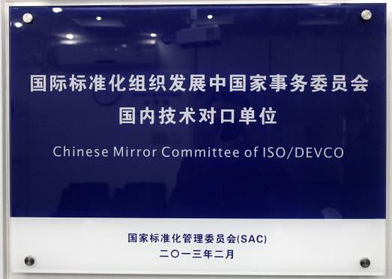
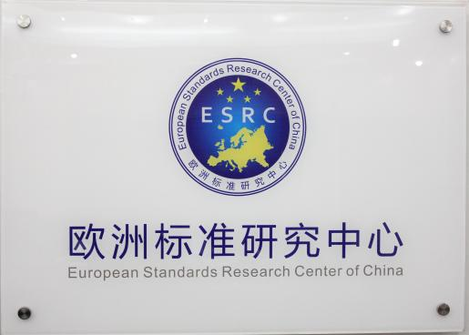
- 加挂4个国字号试点牌子：
- 国家党建标准化试点；
- 国家首批科技成果转化为技术标准试点；
- 国家首批标准化服务业试点；
- 国家消费品标准化试点。
- 设立3个创新基地
- 国家技术标准创新基地；
- 国际标准化人才培训基地；
- 博士后创新实践基地。
- 职能领域
- 以标准为引领；
- 两码一标准：标准、物品编码、统一社会信用代码等基础业务；
- 业务领域：电子商务、知识产权、农业、质量、品牌、信用、低碳环保、大数据、数字经济、食药安全、绿色发展、国际标准研究等12项职能。
二、科研实力
- 在长期的专业化耕耘中，标准院累计获批：
- 53项国际国家级专业资质；
- 参加了16个国际标委会、25个国家标委会和18个省市级标委会；
- 建立了涵盖标准法规、知识产权、国际贸易、电子商务等多个重点领域的13个公共服务平台；
- 发起成立了19个标准联盟；
- 标准资源涵盖全球近200个标准化专业组织，馆藏量位列全国前三；
- 正式注册成为国家自然科学基金依托单位，成为全国首个具备认证机构资质的地方标准院所。
- 累计承担各类科研课题1700余项：
- 参与制修订标准1080项（其中国际标准26项、国家标准235项、省地方标准121项、行业标准31项、深圳标准271项，团体标准396项）；
- 公开发表科研论文718篇；
- 研究报告682篇。
- 荣誉奖项：
- 授予“全国质检系统先进集体”、“全国标准化工作先进单位”、“全国物品编码工作先进集体一等奖”、“全国组织机构代码工作一等奖”等荣誉称号；
- 获全国标准化界最高奖——中国标准创新贡献奖青年奖和项目三等奖各一项；
- 与市卫健委共同承担编制的中医药编码系列标准荣获2020年度中国标准创新贡献奖标准项目奖一等奖等。
- 其他成就：
- 承办了反贿赂管理全球最佳实践峰会、深圳食品安全风险交流论坛、标准国际化创新型城市总结大会暨深港澳标准化研讨会等多个大型会议；
- 发布了国内首个全球食品安全标准与技术法规动态比对数据库；
- 编制了全国首个党建质量地方标准《党建质量指标体系》；
- 创新性推出了营业执照自助领证服务。
- 人才队伍
市标准院高度重视人才队伍建设，本部共设置了16个部门，现有在职员工373人，其中博士及以上14人，硕士147人，在各领域培养了一批技术骨干和学科带头人，成为我院事业发展最宝贵的财富。
- 员工普遍具有较高学历，本科以上学历占比超过81%；
- 全院46%以上人员为专业技术人员，其中53人（含教授级高工6人）具有高级及以上技术职称；
- 8人获深圳市高层次专业人才证书，入选深圳市地方级领军人才；
- 26人入库国际标准化注册专家；
- 2人获得深圳市政府特殊津贴。
三、岗位名称（部门介绍见附件）
- 食品药品安全研究所博士后，2名；
- 绿色发展和环境研究所博士后，1-3名；
- 标准与知识产权研究所博士后，1名；
- 农业与质量研究所博士后，1-4名；
- 产业标准创新研究所博士后，3名；
- 研究方向
- 食品安全：食品安全标准化研究领域、食品营养与健康等相关课题的研究；
- 绿色发展：绿色低碳、环境规划等、生态社区、绿色制造、绿色金融、环境保护、气候变化应对、节水创建、节能减排等绿色发展领域相关标准化课题的研究及推广；
- 知识产权：知识产权相关领域的研究和实施；
- 农业质量：农业、农贸市场、品牌、质量、认证认可、乡村振兴等领域相关课题研究和实施；
- 产业创新：新能源汽车、纳米储能、物联网、智慧城市、机器人、数字经济、工业互联网等多个战略性新兴产业标准专业研究；
- 招收条件
- 近年在国内外获得博士学位，品学兼优，身体健康，年龄在35周岁以下，能全职从事博士后研究工作；
- 食品科学、生物工程、生态学、环境学、金融学、经济学、统计学、社会学、管理学、信用管理、信息管理、机器人、数字经济、计算机、物联网、工业互联网、网络工程、信息工程、智慧城市、新能源汽车、知识产权法、民商法等专业或相关研究领域；
- 具有良好的中英文表达与写作能力，及较强的文献综述、课题选择和研究分析能力，能熟练阅读相关专业外文文献；
- 在相关研究领域发表过论文，或取得了一定的研究成果，对相关领域具有敏锐的察觉力，具有高效的分析解决问题能力，较强的创新能力，可独立或领导完成项目的研究开发工作；
- 具有良好的政治素质和道德修养，遵纪守法，无不良记录。
- 岗位待遇
（
（一）发工资福利总额约为10万元/年，提供社保、公积金，发放员工福利；
（二）深圳市政府配套提供每年18万元的生活补助，两年合计36万元；
（三）出站留院享受高级研究员工资待遇，能力突出者可担任项目及课题组的主要牵头人；
（四）博士后出站后留深工作三年以上，深圳市政府将给予科研资助30万元；
（五）全力支持博士后申报各类项目，协助争取各类基金津贴落地；
（六）其他福利：良好的学术研究环境，五天7小时工作制，提供早午两餐，可按规定申请单位宿舍或人才房；发放节日福利、生日福利、计生奖金等；定期开展各类技能培训，举办瑜伽教学、减肥比赛、英语比赛、插花教学等工会活动。
注：以上政策调整以市区政府公布的最新补贴政策为准，深圳市标准技术研究院可对符合条件的人员申请提供协助。
- 应聘方式
自发布招聘通知之日起至招满为止，符合上述条件的应聘者，请将简历发送至邮箱1010562329@qq.com，主题标明“应聘博士后（本人姓名+所在学校或单位名称＋专业）”。
联系人：夏女士
联系方式：0755-23482483
通讯地址：深圳市福田区福田街道彩田路2038号海天综合大厦14楼
邮政编码：518033
单位网页：http://www.sist.org.cn
附件：
深圳市标准技术研究院2021年招收博士后相关部门简介
- 食品药品安全研究所简介
食品药品安全研究所是集食品（药品）标准研究、推广及应用于一体的专业研究机构。以打造国内一流、国际知名的食品标准研究和信息交流机构为目标；以标准化和风险预警交流为研究重点；逐步实现从弱到强、从强到专、从地方到国际的跨越式发展。主要业务领域包括但不限于：开展食品（含食用农产品）、药品安全领域的研究、应用与服务。重点研究食品标准化服务、食品标准法规比对研究、食品安全合规性研究、风险交流活动策划与开展、科普专题研究与资料制作、药品安全研究与服务等六大领域。现已成为各级政府、科学研究、产业服务和企业提升的重要技术支撑力量。
- 绿色发展和环境研究所简介
绿色发展和环境研究所前身为环境部，成立于2016年5月，致力于绿色发展、低碳节能和环境保护等方面的标准化研究和推广工作，为政府和企业提供全链条的技术支持、咨询、培训、评价认证及技术支撑等服务。目前已成为集科研、标准、应用、认证、推广为一体的综合性绿色发展与环境标准化研发基地。
- 标准与知识产权研究所简介
标准与知识产权研究所围绕知识产权创造、运用、保护、管理和服务等环节，开展知识产权领域战略与技术研究、标准研制、资源库建设、体系认证，提供知识产权电子数据检验、存证固证、证据开示、评估鉴定、纠纷解决、宣传培训等知识产权“一站式”服务。是全国标准院所中唯一一家开展标准与知识产权结合研究的技术机构，为知识产权行政主管部门、服务机构以及创新主体提供技术支撑。
- 农业与质量研究所（认证中心）简介
农业与质量研究所（认证中心），是由原品牌和质量研究所、原信息所和原认证中心于2021年整合而成。部门主要职能是为政府和企业提供农业领域相关全链条的技术支持、认证、培训、评价、舆情监测等服务，具体包括：开展农业、品牌、质量、认证相关标准化与政策研究；开展认证咨询、认证培训及认证业务；开展圳品评价、质量状况评价、指数测算、品牌评价等研究；提供农业、食品等领域信息采集与分析、舆情监测。
- 产业标准创新研究所简介
产业标准创新研究所紧跟政府产业政策和市场产业发展需求，聚焦新能源汽车、纳米储能、物联网、智慧城市、机器人、数字经济、工业互联网等战略性新兴产业领域，开展产业质量基础研究与应用、产业链分析及产业创新市场化应用研究、标准战略研究及标准体系建设、标准实施评价和审核、国际标准化、标准组织培育及公共服务平台建设的咨询及服务，支撑国家技术标准创新基地(深圳)运营服务。

